**放大器非线性失真研究装置预习报告**

|  |  |
| --- | --- |
| 组号 | 27 |
| 饶欣瑶 | 2022302039 |
| 杨俊杰 | 2022302240 |

# 一、实验任务

(1)设计并制作一个放大器非线性失真研究装置。信号源输出频率1kHz、峰峰值20mV的正弦波作为晶体管放大器输入电压*ui*，测试口TP1输出无明显失真波形即失真波形*uo*，且峰峰值不低于 $2V_{pp}$：

·放大器能够输出无明显失真的正弦电压*uo1*。

·放大器能够输出有“顶部失真”的波形*uo2*。

·放大器能够输出有“底部失真”的波形*uo3*。

·放大器能够输出有“双向失真”的波形*uo4*。

注：实验电路供电DC±9V。

(2)由串口屏进行控制的TP1输出不同的波形。TP1输出不同的波形同时TP2同步输出相应的波形，峰值为 $2V_{pp}$。

|  |
| --- |
|  |
| 图1 放大器非线性失真研究装置任务要求示意 |

# 二、电路仿真

任务：仅仿真设计放大电路部分（不含CD4053），确定电位器阻值，验证电路的可行性。给出仿真电路图，以及仿真波形。

## 2.1 仿真电路搭建

在Multisim中搭建仿真电路如下图，其中用开关模拟 CD4053 芯片的选择作用。其中仿真时我们选取了 $source_{signal}$ 作为信号源的信号检测、 $output_{1}$ 作为第一级放大器信号检测输出测试、 $output_{2}$ 作为第二级放大器信号检测、 $final_{output}$ 作为整个放大电路的最终输出。

|  |
| --- |
|  |
| 图2 电路仿真图模型 |

## 2.2 电路原理分析

(1)电路主体：根据如图3所示的放大电路原理图所示，电路主体可分为三级，前两级均为共发射极放大器，第三级为乙类推挽功率放大器。具体来看，Q1、Q2均为NPN三极管，它们作为有分压式电流负反馈放大电路的核心器件，对输入信号进行两级放大。同时，每个前一级的输出端都通过电容接到后一级的输入端，此为多级放大电路的阻容耦合方式，阻容耦合放大电路各级间直流通路各不相通，各级的静态工作点相互独立，便于后续各级静态工作点的设置。

|  |
| --- |
|  |
| 图3 电路主体模型 |

可以清楚的看到，第一级电路的主要是要保证不失真的情况下，将信号放大到尽量大，以便于后续各类失真的观察。其静态工作点设置采用电阻分压式，并且根据共射极放大电路的电压放大倍数公式可知第一级的方法倍数 $A_{u}$ 为：

|  |  |
| --- | --- |
|  | (1) |

其中的 $r_{be}=r_{bb}^{'}+\left(1+β\right)\frac{26mV}{I_{CQ}}$， $R_{i2}$ 为第二级电路的输入电阻值，当 $R_{i2}$ 阻值为0时，通过调节RP1、RP2的阻值可以确定第一级放大电路的静态工作点以及电压放大倍数，R2是Q1的射极负反馈电阻，其作用是稳定直流工作点。

第二级电路主要用于产生失真波形，RP4和RP5二者有三种不同的接入方式：即只接RP4、只接RP5、同时接入RP4和RP5，这三种连接方式得到的电阻和R6构成Q2的分压式直流偏置电路。RP6和RP7二者有两种不同的接入方式：只接RP6或只接RP7。通过调整电位器的阻值可以控制晶体管发射结和集电结的正偏和反偏，使之工作在放大区、饱和区或截止区，从而产生无明显失真、顶部失真、底部失真、双向失真四种波形。根据实际的仿真测试，具体的波形和开关对应的关系如表1所示：

表1 放大器电路的开关状态对应的波形产生(1开;0闭)

|  |  |  |  |  |  |
| --- | --- | --- | --- | --- | --- |
| 类型/开关 | S2 | S3 | S4 | S5 | S1 |
| 没有失真 | 1 | 0 | 1 | 0 | 0 |
| 顶部失真 | 0 | 1 | 1 | 0 | 0 |
| 底部失真 | 1 | 1 | 1 | 0 | 0 |
| 双向失真 | 1 | 0 | 0 | 1 | 0 |
| 交越失真 | 1 | 0 | 1 | 0 | 1 |

第三级电路主要控制“交越失真”的产生，其中Q3和Q5分别是NPN和PNP三极管，但只接入基极和发射极，集电极悬空，作为二极管使用，作用是设置晶体管的静态工作点偏置于临界导通状态，可消除交越失真。Q4和Q6分别是NPN和PNP三极管，和周围器件组成互补对称射极输出电路，也称乙类功率放大器，但由于基极和发射极之间电压相差0.3V（锗管）或0.7V（硅管）时才导通，过零时将出现交越失真。若开关S2和S4闭合且RP3阻值很小，Q3和Q5被短路，波形过零时会出现交越失真现象，通过调节RP3可以改变交越失真程度。并且，RP3的阻值越小，对应产生的交越失真就越明显。

|  |
| --- |
|  |
| 图4 线性稳压模块 |

(2)线性稳压模块：如图4所示，电路板正常工作电压为±5V，与实验电路供电的DC±9V不一致，因此需要将输入电压分别通过+5V，-5V 的线性稳压器来实现降压功能，当负载电流变化时，线性稳压器始终能提供稳定的±5V输出电压，以使板子达到正常的工作状态。

|  |
| --- |
|  |
| 图5 CD4503BM96芯片 |

(3)CD4053芯片：CD4053芯片内部相当于有3组单刀双掷开关，地址码C、B、A控制3组开关分别接通哪一通道，根据其真值表及原理图可得到下表对应接通关系：

表2 引脚INH接地下CBA地址码对应仿真电路图开关接通情况

|  |  |  |  |
| --- | --- | --- | --- |
| C | B | A | 仿真电路开关对应接通情况 |
| 0 | 0 | 0 | S1、S2 断开，S4 闭合（只接入 RP7） |
| 0 | 0 | 1 | S1、S2 断开，S3 闭合（只接入 RP6） |
| 0 | 1 | 0 | S1 断开，S2、S4 闭合（接入 RP5、RP7） |
| 0 | 1 | 1 | S1 断开，S2、S3 闭合（接入 RP5、RP6） |
| 1 | 0 | 0 | S2 断开，S1、S4 闭合（接入 RP4、RP7） |
| 1 | 0 | 1 | S2 断开，S1、S3 闭合（接入 RP4、RP6） |
| 1 | 1 | 0 | S1、S2、S4 闭合（接入 RP4、RP5、RP7） |
| 1 | 1 | 1 | S1、S2、S3 闭合（接入 RP4、RP5、RP6） |

C、B、A地址码输入分别由三个反相器控制，当CIN、BIN、AIN为5V电压时，计算可知三极管处于饱和状态，集电极电压为 $U_{CE\left(sat\right)}$，饱和压降很小，因此对应地址码输入“0”；当CIN、BIN、AIN接GND或不接入时，计算可知三极管处于截止状态，集电极电压为5V，因此对应地址码输入“1”。

## 2.3 器件特性

在对电路进行调测前，即对电路上电前，必须对直流稳压电源进行限流，首先限流0.1A确保电路安全，同时将RP2、RP4、RP5设置为合适阻值，不能过小，设置为20千欧左右即可，上电后若工作电流过大，达到限流值，立即断开电源，逐级排查错误，确保电路工作在安全状态。调测还需注意仿真电路和实际搭建电路的区别，具体而言，上述仿真中我们用2N3904替代实际电路中的NPN三极管S8050，用2N3906替代实际电路中的PNP型三极管S8050。查看对应器件手册知NPN型三极管2N3904与S8050的极限值对比如表3所示：

表3 N3904与S8050极限值对比

（左为2N3904，右为S8050，在环境温度25℃条件下进行测试）

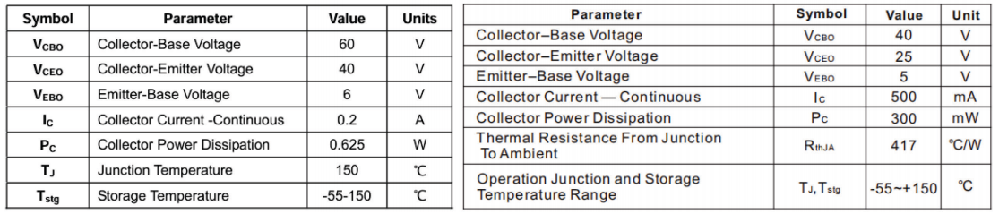

表4 N3904的电气特性(在环境温度25℃条件下进行测试)

表格

AI 生成的内容可能不正确。

表5 N3904的电气特性(在环境温度25℃条件下进行测试)

S8050的电气特性(在环境温度25℃条件下进行测试)

表格

AI 生成的内容可能不正确。

图6 S8050的电气特性(在环境温度25℃条件下进行测试)

PNP型三极管2N3906与S8550的极限值对比

表格

AI 生成的内容可能不正确。

表格

AI 生成的内容可能不正确。

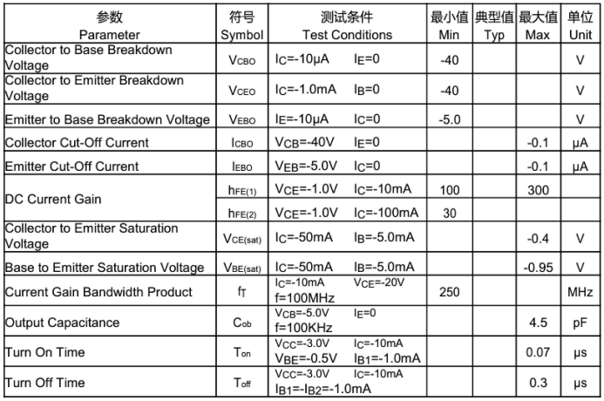

表7 S8550的极限值（在环境温度 25℃条件下进行测试）

表格

AI 生成的内容可能不正确。

# 三、电路调测

## 3.1 电路仿真测试

(1)第一级三极管仿真：先调节RP2，以设置第一级三极管的静态工作点，并在保证无失真的前提下，使得静态工作点尽量在中点，然后固定RP2，由小到大调整RP1的阻值，以获得尽可能大的放大倍数。最终设置RP2=57kΩ，RP1=790Ω时得到T1点处的无失真波形如下。可以看到，输入的信号 $source_{signal}$ =9mV，并且输出的信号 $output_{1}$ =60mV，因此第一级三极管出现最大不失真的情况时的放大倍数 $G=\frac{output_{1}}{source_{signal}}$，大概的放大倍数在6~7倍。

|  |  |
| --- | --- |
|  |  |
| 图6 第一季三极管的静态工作点调节(蓝:信号源波形;黄:三极管输出波形) | |

(2)第二级放大仿真电路调测：

固定RP1和RP2，首先接入RP4和RP6：仿真示波器的四个通道分别如图7所示的位置进行检测，此时整个放大电路的输出波形基本不出现失真的情况。此时，RP4和RP6接入电路的阻值分别是 $RP4=11kΩ$、 $RP6=70Ω$,具体的仿真波形图如下所示。此时，通道D对应的仿真图的最上部的红色波形曲线属于放大器电路的输出波形，基本符合无失真并且增益 $G=\frac{756mV}{9mV}=84$。

|  |  |
| --- | --- |
|  |  |
| 图7 无失真波形的仿真示意图 | |

为出现饱和失真（对NPN三极管来说，即底部失真）波形，需要改变基极偏置电阻或负载电阻值来提高直流工作点。先固定RP2=57kΩ、RP1=790Ω、RP4=11 kΩ、RP5=16kΩ，从0开始缓慢增加RP6的阻值，缓慢提高直流工作点，调整RP6=70Ω时得到底部失真波形如图8所示：

|  |  |
| --- | --- |
|  |  |
| 图8 底部失真的仿真示意图 | |

为出现截止失真（对NPN三极管来说，即顶部失真）波形，我们需要通过改变基极偏置电阻来降低直流工作点。固定RP2=57kΩ、RP1=790Ω、RP6=70Ω，从0开始缓慢增加RP5的阻值，静态工作点会经历过高、合适和过低三个状态，经调试发现RP5在16kΩ及以上开始出现顶部失真，下图为仿真后得到的顶部失真的波形图如图9所示。最后根据仿真测试的增益 $G=\frac{851mV}{9mV}=95$。

|  |  |
| --- | --- |
|  |  |
| 图9 顶部失真的仿真示意图 | |

先固定RP4为11kΩ，调整RP7出现底部失真，固定RP7此时为，RP7=350Ω，出现双向失真波形如下。经过调整，仅闭合S2和S5两开关即可达到双向失真的要求，并且波形如下图10所示。同时，对于此电路我们同样可以调节出交越失真的波形，即仅需保持S2和S4开关闭合之后，再关闭S1开关，尽量将RP3电阻调小，即可出现明显的交越失真波形，如图11所示。

|  |  |
| --- | --- |
|  |  |
| 图10 双向失真的仿真波形示意图 | |
|  | |
| 图11 交越失真的仿真波形示意图 | |

综合上述的Multisim仿真测试，以及图1的单片机STM32F407VET6的控制要求，需要在放大器的输出端口以及单片机的端口输出同步对应的波形，并且整体是通过串口屏进行控制。因此，我们制定了初步的实施方案以实现本次项目。

## 3.2 整体方案

本次项目实施方案主要是用串口屏进行控制，首先在串口屏上制作显示UI界面，通过定义控制按钮来分别对应没有失真、顶部失真、底部失真、双向失真四种波形。通过按钮控件，使用串口通信的方式来向单片机发送对应控制指令。单片机收到指令后，通过CD4053芯片来进行控制放大器S1~S5开关的通断情况以此输出所需的波形。完成此步骤之后，控制单片机使用模拟信号采样为数字信号(ADC)，来获取放大器输出端的处理后的信号波形，并在单片机上的引脚输出压缩在 $2V_{pp}$ 以内的波形，使用数字转模拟的方式(DAC)来输出同步信号。

|  |
| --- |
|  |
| 图12 整体的设计方案 |

(1)串口屏显示：首先自定义了一个480x272的串口显示UI，使用VGUS开发工具添加了“没有失真”、“底部失真”、“顶部失真”、“双向失真”四种选择按钮，并且串口屏本身是触控设置，能够进行直接控制。在设计UI过程中的设计界面如图13所示。随后，我们完成了使用U盘的FAT32格式将项目导入U盘并且录入串口屏中，具体实际的硬件连接如图13所示。

|  |
| --- |
|  |
|  |
| 图13 串口屏的UI界面显示 |

(2)STM32控制：串口屏的Din和Dout两个端口是负责与单片机进行串口通信的两个引脚，我们将STM32F407上的PC6(TX)和PC7(RX)两个通信引脚进行连接以实现单片机的控制指令的传输。通过后续具体的代设计即可实现本次放大器同步失真信号的研究。

|  |
| --- |
|  |
|  |
| 图14 单片机和串口屏实际硬件图显示 |